Rapport Exercice 17 atelier 10 :
Page d’accueil :

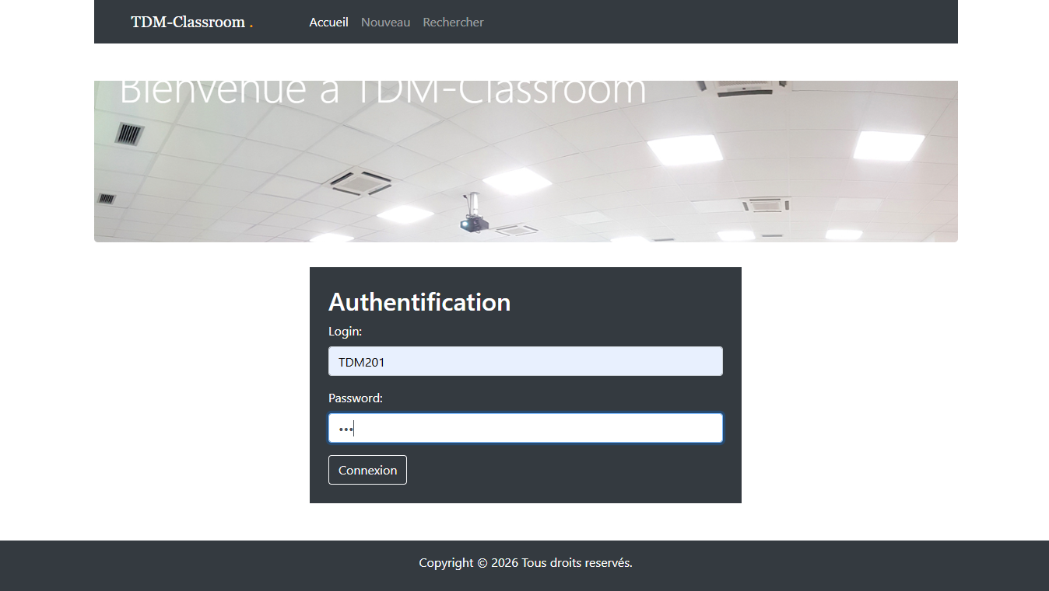

Page ajouter les stagiaires :
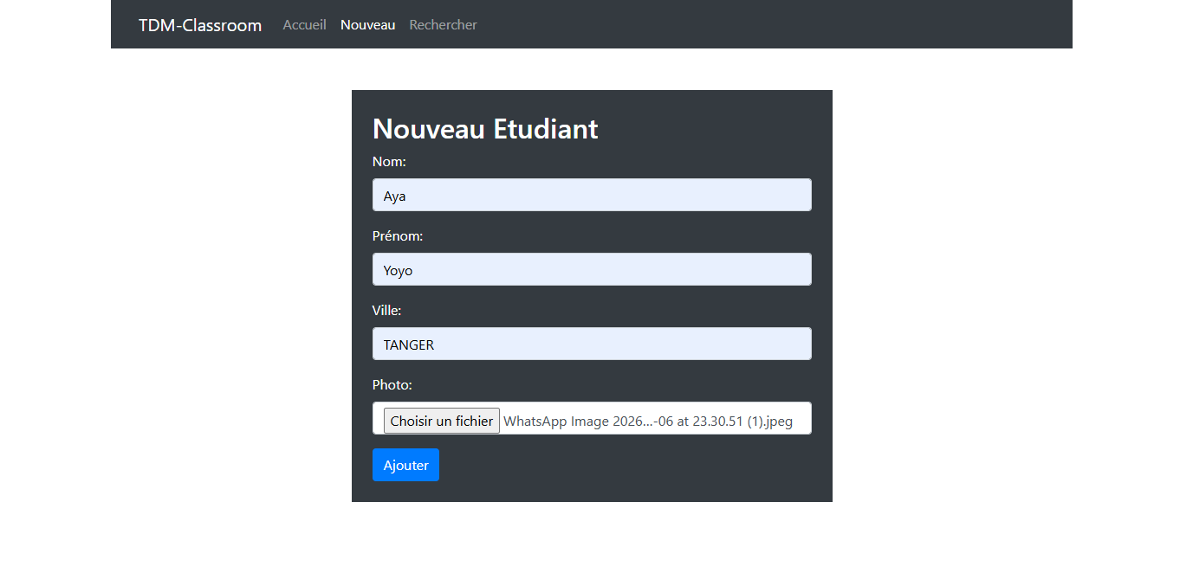

Page pagination :
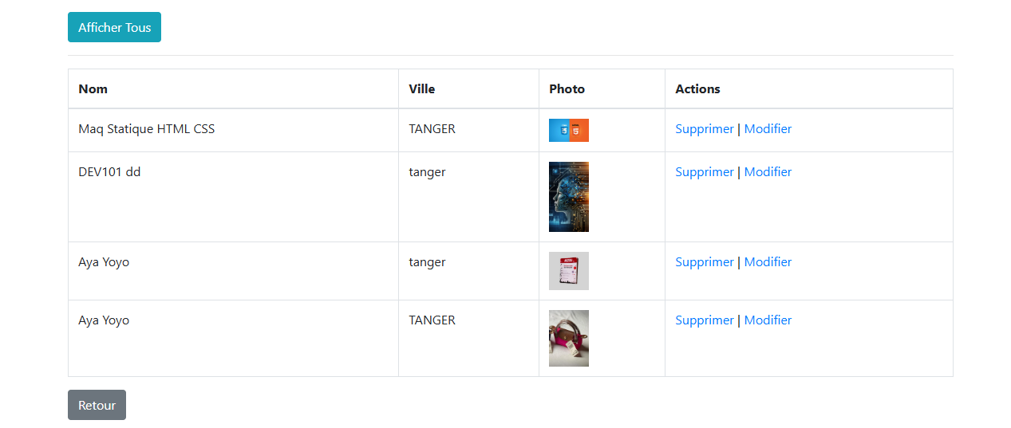
1
3
2

